附件1
2022年济宁市兖州区事业单位公开招聘工作人员（教育类）面试疫情防控告知书
根据疫情防控工作需要，为确保广大考生身体健康，保障考试安全顺利进行，现将2022年济宁市兖州区事业单位公开招聘工作人员（教育类）面试疫情防控有关要求和注意事项告知如下，请所有考生知悉并严格执行各项考试防疫措施和要求。
一、面试防疫准备
（一）提前报备个人行程。 为保障2022年济宁市兖州区事业单位公开招聘工作人员（教育类）面试顺利进行，根据疫情防控工作相关规定，请各位考生从8月14日（含）起，每日中午12：00前扫描下方二维码、小程序码进行报备，也可登录https://wj.qq.com/s2/10643490/daf1/进行网上报备，按照提示要求如实填报个人信息。 
入济返济人员请用微信搜索“济宁报备”小程序或扫描下方二维码提前三天进行报备。
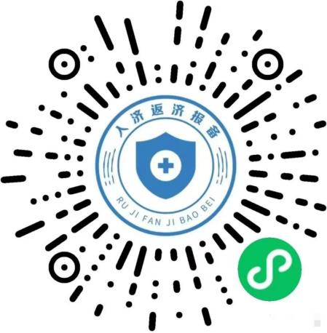
凡违反我市常态化疫情防控有关规定，隐瞒、虚报旅居史、接触史、健康状况等疫情防控重点信息的，将依法依规追究责任。
（二）为确保顺利参考，建议在济宁市的考生面试前7天内非必要不离开济宁市。尚在济宁市外的考生应主动了解济宁市疫情防控相关要求，按规定提前抵达济宁市，以免耽误面试。
（三）提前申领“山东省电子健康通行码”和“通信大数据行程卡”。
（四）按规定准备核酸检测阴性证明纸质版（检测报告原件、复印件或截图打印“山东省电子健康通行码”显示个人信息完整的核酸检测结果）。不能按要求提供规定的核酸检测阴性证明的，不得参加面试。
（五）面试前7天每日自觉进行体温测量、记录及健康状况监测，如实填写《面试人员健康管理信息承诺书》（见附件2），面试前主动减少外出、不必要的聚集和人员接触，确保面试时身体状况良好。
二、考生管理要求
（一）面试前7天内无市外旅居史的考生，须持48小时内核酸检测阴性证明参加面试。
（二）市外未发生本土疫情地区（县、市、区、旗）入济返济参加面试的考生，须提供启程前48小时内核酸检测阴性证明和入济后面试前48小时内核酸检测阴性证明，或者提供入济后面试前间隔24小时以上2次核酸检测阴性证明（其中1次为面试前48小时内），方可参加。
（三）来自中、高风险地区的考生，按要求完成居家医学观察或集中隔离医学观察等措施后，持面试前48小时内核酸检测阴性证明参加面试；对尚未公布中高风险区但7天内有新增感染者病例、存在社区传播风险的区域，参照中高风险区执行。上述考生应提前向面试考点所在地社区（济宁市兖州区龙桥街道府前社区，联系电话：0537-3121766）、济宁市兖州区疾病预防控制中心（联系电话： 0537-3919922）和济宁市兖州区教育和体育局（联系电话：0537-3412885）报备，在按照社区要求落实好各项疫情防控措施基础上再按要求参加面试，并于途中注意做好个人防护。
（四）面试前7天内有中、高风险区所在县（市、区、旗）的其他地区旅居史的考生，须持启程前48小时内核酸检测阴性证明，抵达后第1天和第3天各进行1次核酸检测。入场时，持入济后面试前间隔24小时以上2次核酸检测阴性报告（其中1次为面试前48小时内），并在备用隔离考场面试。
（五）中高风险区和发生本土疫情省份以国务院客户端、“山东疾控”微信公众号最新发布的《山东疾控近期疫情防控公众健康提示》为准。
（六）治愈出院的确诊病例和无症状感染者，应持面试前7天内的健康体检报告，体检正常、肺部影像学显示肺部病灶完全吸收、2次间隔24小时核酸检测（其中1次为面试前48小时）均为阴性的可以参加面试。
（七）面试前7天有发热、咳嗽等症状的，须提供医疗机构出具的诊断证明和面试前48小时内的核酸检测阴性证明。
（八）属于以下情形的考生，不得参加面试：
1.确诊病例、疑似病例、无症状感染者和尚在隔离观察期的密切接触者、次密切接触者；
2.面试前7天有发热、咳嗽等症状未痊愈且未排除传染病及身体不适者；
3.有中、高风险等疫情重点地区旅居史和接触史且离开上述地区不满7天者；
4.考生居住社区10天内发生疫情者；
5.有境外旅居史且入境未满10天者；
6.不能按要求提供核酸检测阴性证明等健康证明的。
三、面试当天有关要求
（一）考生经现场检测体温正常（未超过37.3℃），携带面试通知书、有效居民身份证、符合规定要求的核酸检测阴性证明（纸质版）、本人签字的《面试人员健康管理信息承诺书》（附件2），扫描考点场所码，出示山东省电子健康通行码绿码、通信大数据行程卡绿卡，方可参加面试。未携带的不得入场。
（二）因面试前防疫检查需要，请考生预留充足入场时间，建议至少提前到达面试考点，以免影响面试。
（三）考生参加面试时应自备一次性使用医用口罩或医用外科口罩，除接受身份核验时按要求摘下口罩外，进出考点以及面试期间应全程佩戴口罩（在面试考场答题时不戴口罩）。
（四）面试前，考生须将如实签订的《面试人员健康管理承诺书》及核酸检测阴性证明（纸质版）交工作人员。
凡违反我市常态化疫情防控有关规定，隐瞒、虚报旅居史、接触史、健康状况等疫情防控重点信息的，将依法依规追究责任。

济宁市兖州区教育和体育局
2022年8月13日

